**ЕXPO – 2017: Выставка, покорившая весь мир**

И Казахстану представился шанс

открыть новую страницу

в развитии человечества –

новую экономику, основанную

на доступной безопасной энергии

и «зелёных» технологиях.

ЭКСПО-2017 - это крупнейшее событие в мире. Проведение Всемирной Выставки, ее главная цель - сделать этот мир лучше, демонстрация технических и технологических достижений, изменение сознания людей во благо человечества и нашей планеты.

Учащиеся нашей школы тоже не остались в стороне. 12 июля 2017 года мы, взрослые, совместно с ребятами побывали в Астане, на выставке. И это стало возможным благодаря предприятию ТОО ПО «Кокше - Цемент», во главе с директором завода Молтусыновым М.С., за что мы и выражаем им благодарность не только от нас, педагогов и учащихся, но и родительской общественности. Руководством завода было выделено 6 бесплатных путевок учащимся из многодетной семьи, иных категорий, а также поощрение отличников - хорошистов за хорошую учебу и активное участие в общественной жизни школы. Выделили шофера и автобус для поездки в г.Астана. А путь неблизкий, 6 часов езды. Утром выехали в 6 часов утра. Ожиданий было много. На выставку приехали полпервого дня. Ребятам представилась большая возможность увидеть своими глазамилучшие мировые достижения науки и техники. Тематика выставок «Энергия будущего» всех стран стала актуальной и разнообразной, что вызывало большой интерес у нас. Побывать во всех павильонах не смогли, т.к. одного дня недостаточно, но увиденного хватило, чтобы оставить неизгладимый след в детской душе.

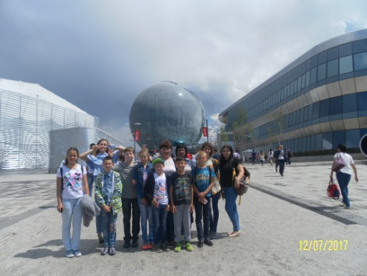 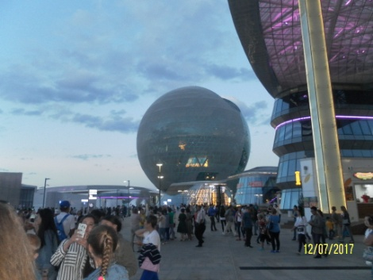

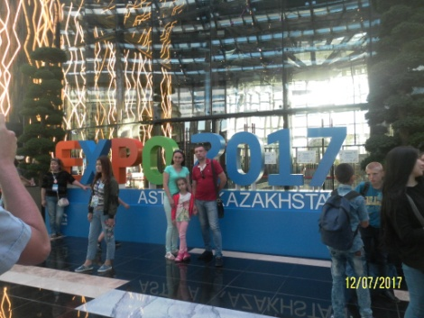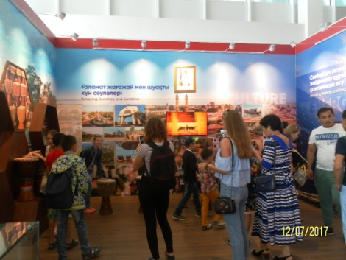

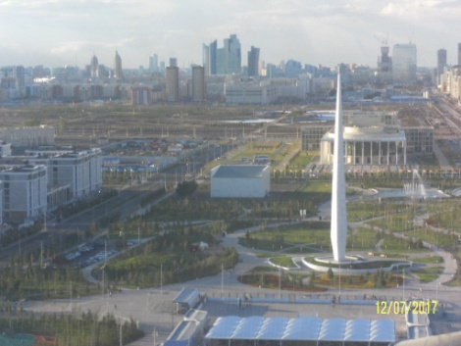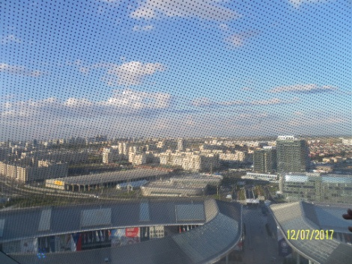

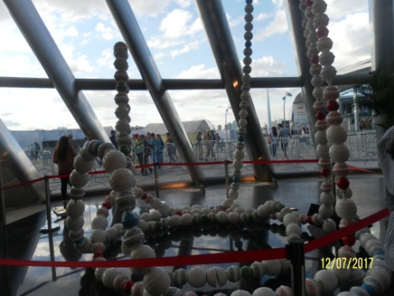 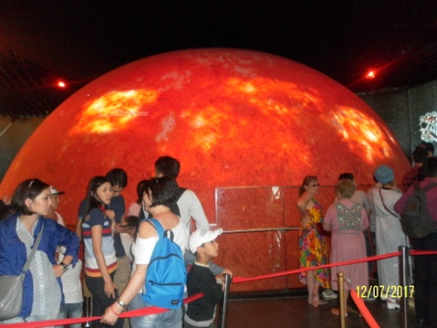

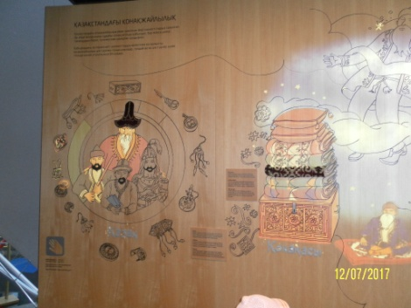 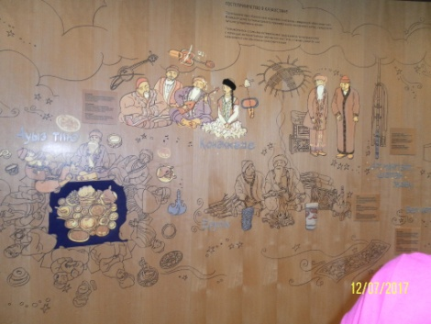

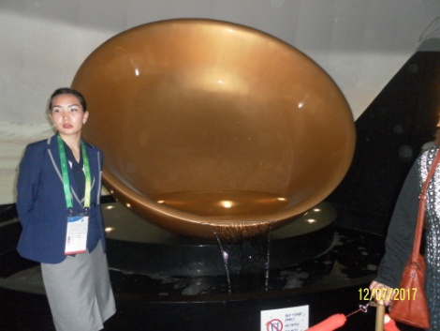 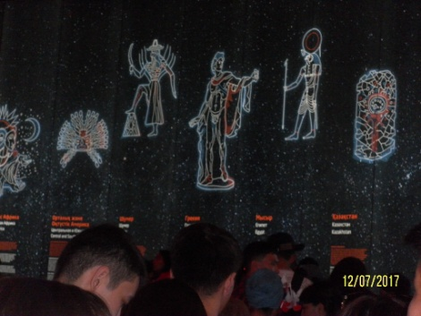

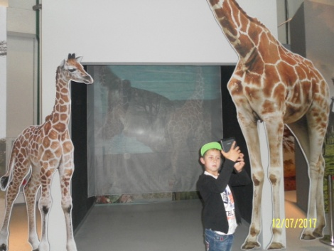 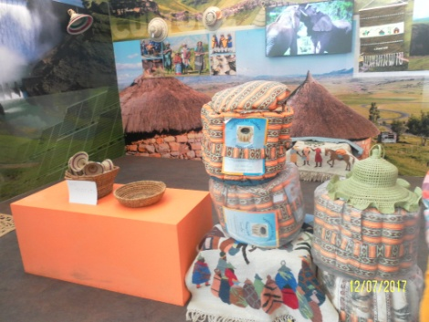

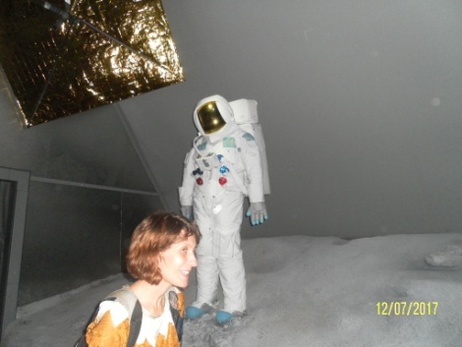 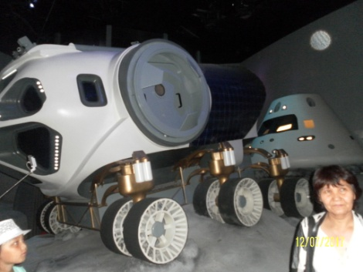

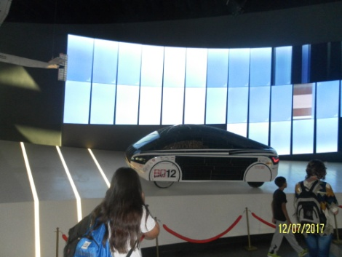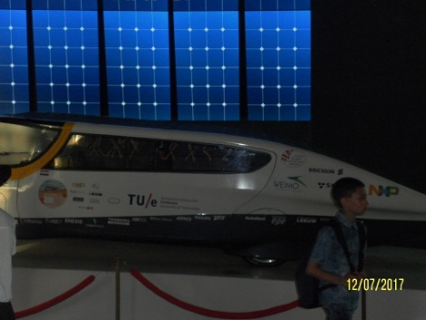

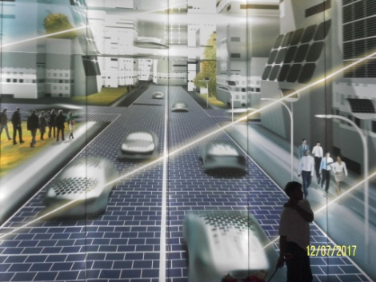 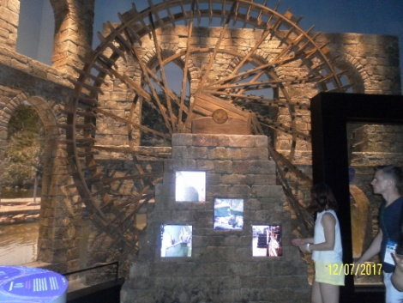

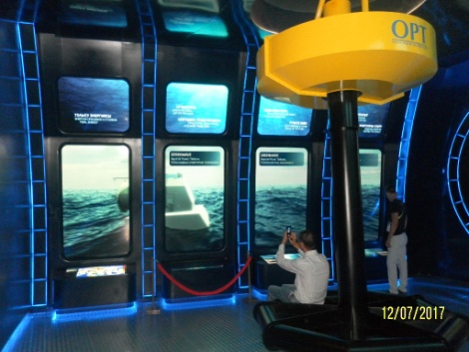 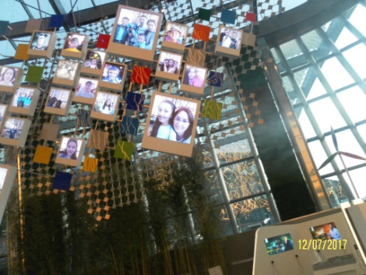

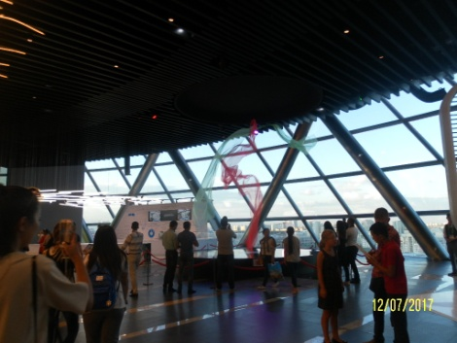 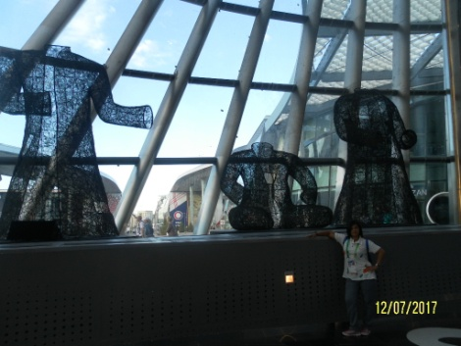

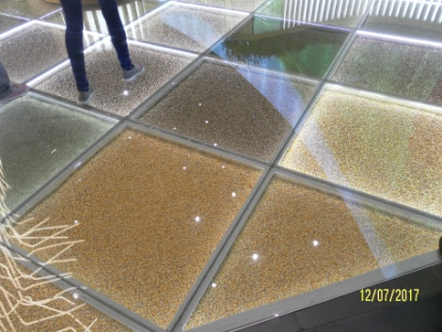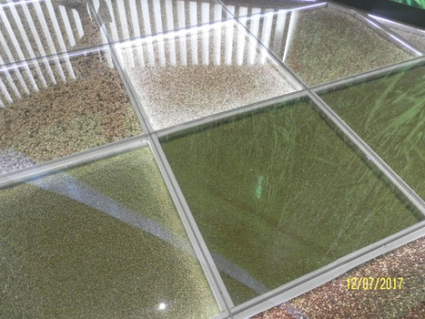

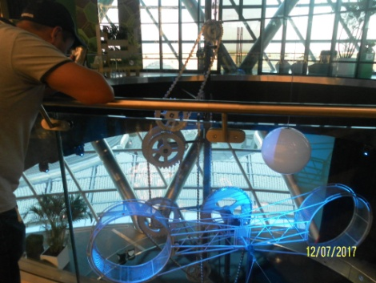 

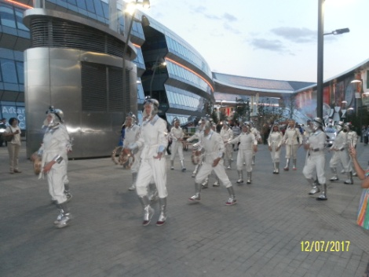 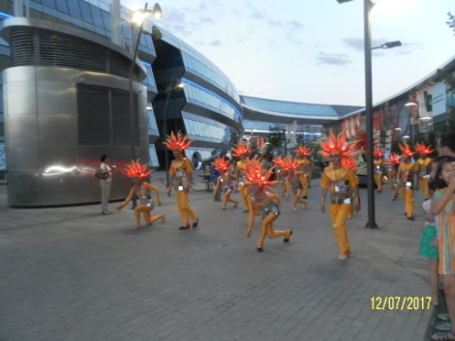

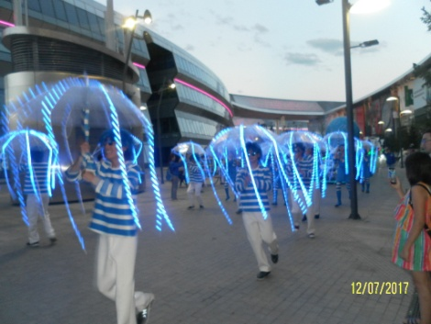

«Экспо – 2017» – самая «экологичная» выставка за всю историю ЭКСПО. Это стало знакомством ребят с традицией, культурой и достижениями не только нашего народа, страны, но и другими культурами Впечатлений у детей было много, которыми они успевали делиться друг с другом.

Благодаря «зеленым» инициативам нашего Президента и всемирной выставке ЭКСПО-2017 – появилась возможность сформировать новое поколение людей, открытых миру, с «зелёным» мышлением и волонтёрским духом.

Г.Омарова, зам.директора по УР

ГУ «Заозерновская основная школа